**PRINTEMPS, ETE, AUTOMNE, HIVER - QUELLES SONT LES FLEURS DE SAISON**

[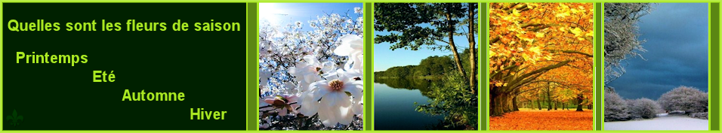](http://www.laquetedulys.ch/fleurs/)

Au fil des saisons, des variétés de fleurs font leur apparition, afin de savoir lesquelles, nous vous avons créé une liste (non-exhaustive) avec photos.

Des fleurs riches en couleurs et en senteur de quoi embellir votre intérieur et vous apportez un peu de bonheur.



**Allium**

**Anémone**

**Arum**

**Boule de neige**

**Campanule**

**Freesia**

**Jacinthe**

**Lilas**

**Muguet**

**Muscari**

**Narcisse**

**Oeillet**

**Pivoine**

**Renoncule**

**Tulipe**



**Achillée**

**Aster**

**Célosie**

**Dahlia**

**Gerbera**

**Glaïeul**

**Hortensia**

**Lavande**

**Lisianthus**

**Lys**

**Muflier**

**Pivoine**

**Marguerite**

**Tournesol**



**Chrysanthème**

**Cyclamen**

**Iris**



**Amarante**

**Amaryllis**

**Anémone**

**Azalée**

**Strelitzia**



**Alstromeria**

**Anthurium**

**Gerbera**

**Lys**

**Orchidée**

**Rose**